Week 7

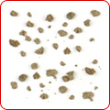

**De kruimel***Een heel klein stukje brood of koek.*

|  |
| --- |
|  |

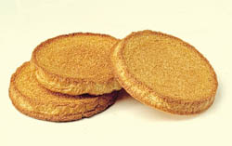

**De beschuit***Een soort ronde, droge koek.*

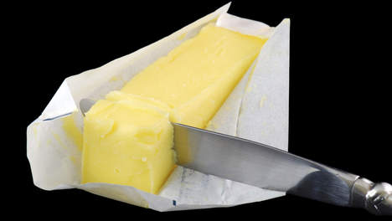

**De boter***Boter maak je van melk. Je smeert het op je brood.*

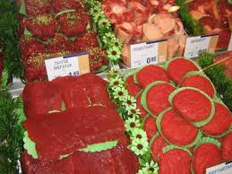

**Het vlees***Een stuk van een dier dat je kunt eten.*

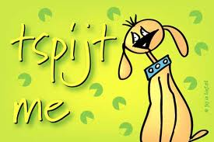

**Gezond***Goed voor je lichaam.*

Week 7

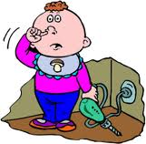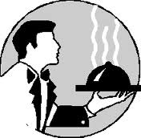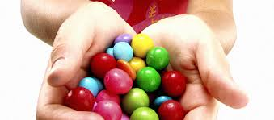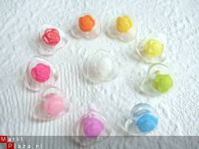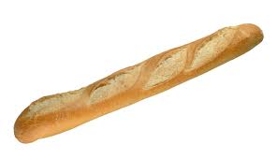

**De maaltijd***Het eten. Bijvoorbeeld: het ontbijt, het middageten en het avondeten.*

**Peuteren***Proberen iets met je vingers los te maken.*

**Gunnen***Het niet erg vinden dat de ander iets krijgt en jij niet.*

**Middenin***In het midden.*

**Het stokbrood***Lang, dun brood. Het lijkt op een stok.*